SAFARBARLIK RESURSLARINI BOSHQARISHDA RAQAMLI TEXNOLOGIYALARNI JORIY ETISHNING TASHKILIY-USLUBIY ASOSLARI

dotsent Yuldashev Djamshid Razzakovich
O‘zbekiston Respublikasi Harbiy xavfsizlik va mudofaa universitetining
Axborot-kommunikatsiya texnologiyalari va harbiy aloqa instituti

Annotatsiya: Ushbu tezisda zamonaviy harbiy mojarolar sharoitida qurolli kuchlar safarbarlik tizimini raqamlashtirishning strategik zarurati va uslubiy asoslari tadqiq etilgan. Amaldagi an’anaviy boshqaruv usullaridagi kechikishlar, axborotning eskirishi va resurslarni hisobga olishdagi tizimli muammolar qiyosiy tahlil qilingan. Tadqiqot davomida Isroil va Estoniya kabi rivojlangan davlatlarning raqamli safarbarlik modellari o‘rganilib, O‘zbekiston sharoitiga moslashtirilgan integratsiyalashgan boshqaruv modeli taklif etilgan. Safarbarlik resurslarini optimallashtirishda algoritmik yechimlarni qo‘llash orqali qaror qabul qilish vaqtini qisqartirish va tizimning shaffofligini oshirish imkoniyatlari asoslab berilgan.
Kalit so‘zlar: Safarbarlik, raqamlashtirish, qurolli kuchlar, resurslarni boshqarish, algoritm, xalqaro tajriba, integratsiya, axborot tizimi, strategik boshqaruv, monitoring, mudofaa salohiyati, raqamli transformatsiya.
Annotation: This thesis investigates the strategic necessity and methodological foundations of digitalizing the military mobilization system in the context of modern military conflicts. It provides a comparative analysis of delays, information degradation, and systemic issues in resource accounting inherent in current traditional management methods. The study examines digital mobilization models of developed nations, such as Israel and Estonia, and proposes an integrated management model adapted to the conditions of Uzbekistan. The potential for reducing decision-making time and enhancing system transparency through the application of algorithmic solutions in optimizing mobilization resources is substantiated.
Keywords: Mobilization, digitalization, armed forces, resource management, algorithm, international experience, integration, information system, strategic management, monitoring, defense potential, digital transformation.

Safarbarlik tizimida raqamlashtirishning bugungi kundagi zarurati
Zamonaviy urushlarning tabiati ("Hybrid warfare") va axborot texnologiyalarining mislsiz rivojlanishi davlatning mudofaa tizimi oldiga yangi talablarni qo‘ymoqda. Bugungi kunda safarbarlik tayyorgarligi — bu shunchaki shaxsiy tarkibni yig‘ish emas, balki "soniyalar jangi" hisoblanadi. An’anaviy, qog‘oz hujjatlariga asoslangan boshqaruv tizimi bugungi tezkor geosiyosiy o‘zgarishlar va kutilmagan tahdidlar sharoitida o‘z samaradorligini yo‘qotib bormoqda.
Raqamlashtirishning strategik zarurati quyidagi asosiy omillar bilan belgilanadi:
- Vaqt koeffitsiyenti: Gibrid urushlarda dushmanning kutilmagan zarbalariga javob berish uchun davlat resurslarini (inson, texnika, oziq-ovqat, energiya) safarbar qilish vaqti minimal darajaga tushishi shart. Raqamli tizim bu jarayonni avtomatik rejimga o‘tkazadi.
- Resurslarning aniq hisobi: Iqtisodiyot tarmoqlaridagi har bir texnika yoki mutaxassis haqidagi ma’lumot real vaqt rejimida yangilanib turishi kerak. Qog‘ozdagi ma’lumotlar ko‘pincha haqiqiy holatdan 20-30% ga farq qiladi.
- Boshqaruvning markazlashganligi: "Big Data" texnologiyasi orqali barcha tarqoq ma’lumotlarni yagona situatsion markazda birlashtirish imkoniyati tug‘iladi.
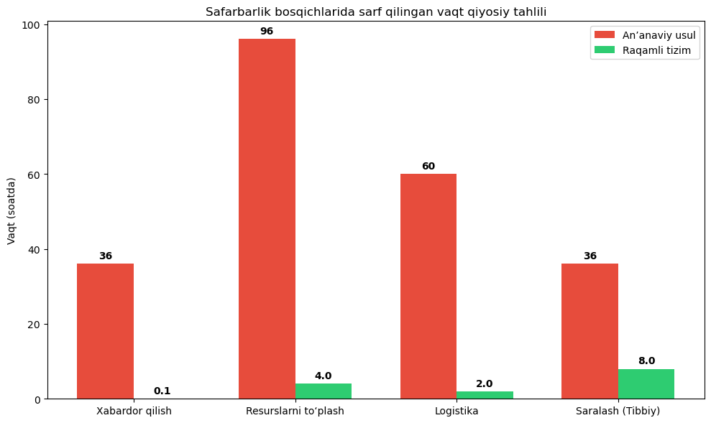
1-rasm. An'anaviy va raqamli safarbarlik vaqti qiyosiy diagrammasi
Mavjud muammoning qo‘yilishi:
Hozirgi kunda harbiy boshqaruv organlari va fuqarolik sektoridagi iqtisodiyot tarmoqlari o‘rtasida ma’lumot almashinuvi to‘liq avtomatlashtirilmagan. Bu esa "axborot uzilishi" (information gap) fenomenini keltirib chiqaradi. Tadqiqotning maqsadi — ushbu uzilishni bartaraf etuvchi yagona raqamli ekotizim va qaror qabul qilishni qo‘llab-quvvatlovchi algoritmlarni ishlab chiqishdir.
1-jadvalda ushbu zaruratning asosiy drayverlari (turtki beruvchi omillar) tahlil qilingan.
1-jadval. Safarbarlik tizimini raqamlashtirishni taqozo etuvchi omillar tahlili
O‘zgaruvchan parametr | An’anaviy holatda | Raqamli tizim joriy etilganda | Kutilayotgan samaradorlik
Ma’lumot uzatish kanali | Vertikal (zanjir bo‘ylab) | Gorizontal va parallel (Yagona bulut) | Axborot oqimi 5-10 marta tezlashadi
Resurs monitoringi | Statik (hisobotlar orqali) | Dinamik (datchik va bazalar orqali) | Aniqlik darajasi 98-99% ga yetadi
Qaror qabul qilish | Subyektiv (shaxs tajribasiga tayanib) | Obyektiv (Algoritmik tahlil orqali) | Xatolik ehtimoli 40% ga kamayadi

Mavjud tizimning tahlili va zaif jihatlari: an’anaviy usullardagi kechikishlar va resurslarni hisobga olishdagi muammolar
Hozirgi kunda respublikamiz qurolli kuchlarida safarbarlik tayyorgarligini ta’minlashning amaldagi mexanizmi asosan vertikal boshqaruv va davriy hisobotlarga tayanadi. Biroq, zamonaviy harbiy-siyosiy vaziyatning dinamik o‘zgarishi ushbu tizimning bir qator tizimli kamchiliklarini yuzaga chiqardi.

"Axborotning eskirishi" va resurslarni hisobga olishdagi muammolar
Safarbarlik resurslarini (shaxsiy tarkib, transport, texnika) hisobga olishning amaldagi tizimi ko‘p hollarda hududiy mudofaa ishlari bo‘limlari tomonidan yuritiladigan statik ma’lumotlar bazasiga tayanadi.
- Statiklik muammosi: Fuqaro yashash joyini o‘zgartirishi, texnikaning texnik holati yomonlashishi yoki iqtisodiyot tarmoqlaridagi korxonalar faoliyati to‘xtashi haqidagi ma’lumotlar harbiy organlarga faqat navbatdagi tekshiruv (kvartal yoki yil yakuni) davomida yetib keladi.
- Inson omili: Ma’lumotlarni qayta ishlash qo‘lda yoki yarim avtomatlashgan shaklda amalga oshirilganligi sababli, bazada "fantom resurslar" (qog‘ozda bor, amalda yo‘q) yuzaga keladi.
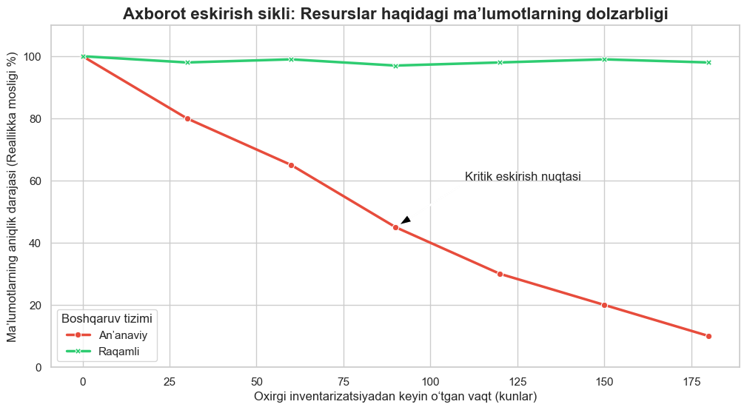
2-rasm. Axborot eskirish sikli (Resource Information Degradation Cycle) diagrammasi

Kommunikatsiya zanjiridagi uzilishlar va kechikishlar
An’anaviy usulda safarbarlik e’lon qilinganda, xabardor qilish tizimi (povestkalarni tarqatish, kuryerlar xizmati) "domino effekti" asosida ishlaydi.
- Xabarnoma yetkazish: Kuryerlik xizmati jismoniy harakatga asoslanganligi sababli, 10 000 nafar rezervchini xabardor qilish uchun o‘rtacha 24 soatdan 48 soatgacha vaqt sarflanadi.
- Muvofiqlashtirish: Iqtisodiyot tarmoqlari (logistika kompaniyalari, oziq-ovqat korxonalari) bilan aloqa bog‘lash va ularning joriy resurslarini aniqlash so‘rovnomalar orqali kechadi.
2-jadval. An’anaviy tizimning zaif jihatlari (SWOT-tahlil elementlari)
Zaif jihat (Weakness) | Sababi | Harbiy oqibati
Ma’lumot uzilishi | Idoralararo integratsiyaning yo‘qligi | Resurslarni noto‘g‘ri taqsimlash
Yuqori kechikish | Jismoniy kuryerlik va qog‘ozbozlik | Strategik tashabbusning boy berilishi
Shaffoflikning pastligi | Monitoringning yo‘qligi | Korrupsiya yoki hisobotlarni bo‘rttirish xavfi
Xavfsizlik zaifligi | Markazlashmagan ma’lumot saqlash | Maxfiy ma’lumotlarning sizib chiqishi

Iqtisodiyot tarmoqlari bilan integratsiya muammosi
Safarbarlik — bu faqat harbiy jarayon emas, balki butun mamlakat iqtisodiyotini harbiy izga solishdir. Hozirda iqtisodiyot tarmoqlaridagi rezervlarni (masalan, yo‘l-qurilish texnikalari, yoqilg‘i zaxiralari) tezkor safarbar qilishda yagona raqamli algoritmlar mavjud emas.
Tahlil natijasi: Amaldagi tizim "Reactive" (voqea sodir bo‘lgandan keyin harakat qiluvchi) xarakterga ega. Raqamlashtirish esa tizimni "Proactive" (voqeadan oldin prognoz qiluvchi va tayyor turuvchi) modelga o‘tkazish uchun zarur.
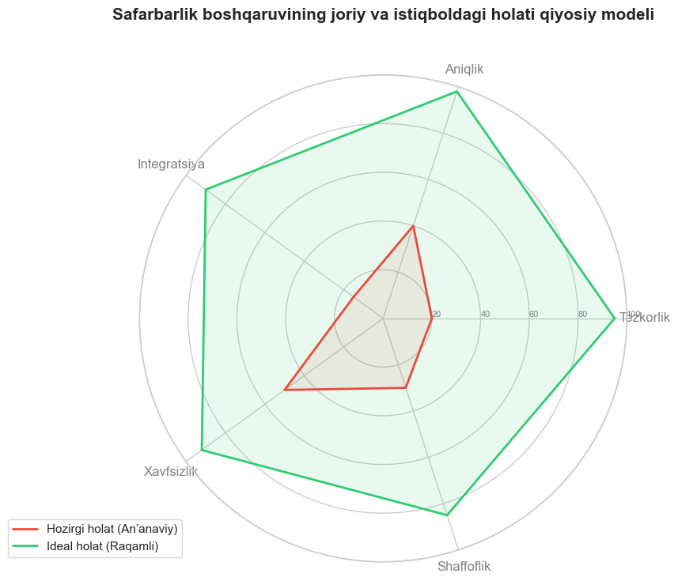
3-rasm. Safarbarlik boshqaruvining hozirgi va ideal holati qiyosiy chizmasi (Current State vs Ideal Future State of Mobilization Management).

Xalqaro tajriba va raqamli transformatsiya modellari: rivojlangan davlatlarning safarbarlikni boshqarishdagi texnologik yechimlari
Global harbiy mojarolar tahlili shuni ko‘rsatadiki, safarbarlik tizimining raqamli transformatsiyasi davlatning "yashab qolish" qobiliyatini belgilovchi asosiy omildir. Rivojlangan davlatlar tajribasida uchta asosiy modelni ajratib ko‘rsatish mumkin:

Isroil modeli: "Zaxira bilan uzluksiz aloqa"
Isroil Mudofaa Kuchlari (IDF) dunyodagi eng tezkor safarbarlik tizimiga ega.
- Texnologik yechim: Maxsus mobil ilovalar va yagona kiber-platforma orqali har bir rezervchi bilan real vaqt rejimida aloqa o‘rnatilgan.
- Algoritm: Shaxsning mutaxassisligi, yashash joyi va joriy transport holatiga qarab, algoritm eng qisqa marshrut va yig‘ilish punktini hisoblab chiqadi.

Estoniya modeli: "E-Military integratsiyasi"
Estoniya — dunyodagi eng raqamlashgan davlat sifatida safarbarlikni butunlay "E-residency" va davlat xizmatlari portaliga integratsiya qilgan.
- Xususiyati: "X-Road" ma'lumotlar almashinuvi tizimi orqali mudofaa vazirligi fuqarolik sog‘liqni saqlash, soliq va migratsiya bazalaridan real vaqtda ma'lumot oladi. Bu esa qo‘shimcha tekshiruv va hisobotlarga bo‘lgan ehtiyojni nolga tushiradi.

NATO standartlari: "Interoperability" (O‘zaro muvofiqlik)
NATO tizimida safarbarlik resurslarini boshqarishda LOGFAS (Logistic Functional Area Services) kabi yirik dasturiy majmualardan foydalaniladi.
- Maqsadi: Turli davlatlar resurslarini yagona standart asosida hisobga olish va logistik zanjirlarni avtomatik rejalashtirish.
3-jadval. Rivojlangan davlatlar safarbarlik tizimlarining qiyosiy tahlili
Davlat / Model | Asosiy texnologik yechim | Integratsiya darajasi | O‘ziga xosligi
Isroil (IDF) | Mobil-operativ platformalar | O'ta yuqori | Rezervchilarni 24 soat ichida to‘liq yig‘ish
Estoniya | X-Road (Yagona davlat bazasi) | To‘liq (100%) | Qog‘ozsiz va avtomatlashgan hisob
AQSh | Predictive Analytics (AI) | Yuqori | Resurs yetishmovchiligini oldindan prognozlash
NATO (Standart) | LOGFAS tizimi | Xalqaro integratsiya | Logistik zanjirlarni optimallashtirish

O‘zbekiston sharoitida qo‘llash imkoniyatlari
Xalqaro tajribani o‘rganish natijasida O‘zbekiston uchun "Gibrid model" taklif etiladi:
- Estoniyadagi kabi "Elektron hukumat" bazalaridan foydalanish (Yagona interaktiv davlat xizmatlari portali bilan bog'lanish).
- Isroildagi kabi tezkor xabardor qilish va monitoring qilishning mobil tizimlarini joriy etish.
"Xalqaro tajriba tahlili shuni ko‘rsatadiki, raqamlashtirish darajasi 80% dan yuqori bo‘lgan davlatlarda safarbarlik resurslarini yig‘ish samaradorligi an’anaviy tizimlarga nisbatan 2,5 marta yuqori. O‘zbekiston uchun 'Raqamli harbiy hisob' tizimini davlat xizmatlari bilan integratsiya qilish eng optimal strategik yo‘l hisoblanadi."

XULOSA
Safarbarlik tizimini raqamlashtirish zamonaviy gibrid urushlar sharoitida davlat mudofaa qobiliyatini belgilovchi va "soniyalar jangi"da ustunlikni ta’minlovchi strategik zaruratdir. O‘tkazilgan tahlillar shuni ko‘rsatadiki, an’anaviy boshqaruv usullaridagi "axborot eskirishi" va inson omili resurslar haqidagi ma’lumotlarning aniqlik darajasini 30-40% gacha pasaytirib yubormoqda. Isroil va Estoniya kabi davlatlarning tajribasi shuni isbotlaydiki, yagona raqamli platformaga integratsiyalashgan tizim safarbarlik vaqtini 90-95% gacha qisqartirish imkonini beradi. O‘zbekiston Respublikasi uchun taklif etilayotgan "Gibrid model" — davlat xizmatlari portali va harbiy monitoring tizimlarining uzviy integratsiyasiga tayanadi. Safarbarlik resurslarini boshqarishda algoritmik yechimlarning qo‘llanilishi iqtisodiyot tarmoqlari rezervlarini harbiy ehtiyojlar uchun real vaqt rejimida taqsimlash samaradorligini oshiradi. Tizimning joriy etilishi natijasida "fantom resurslar" muammosiga barham beriladi va qaror qabul qilish jarayonidagi subyektiv xatoliklar ehtimoli 40% ga kamayadi.

FOYDALANILGAN ADABIYOTLAR RO‘YXATI
- Е. К. Алексеев, Л. Р. Ахметзянова, А. А. Бабуева, С. В. Смышляев. Защищённое хранение данных и полнодисковое шифрование. Математические основы компьютерной безопасности. Москва, Россия №49, 2020 г, С. 78–97.
- Rodriguez, Carlos, Emma Thompson, Faisal Ahmed. “Blockchain-based Authentication for Secure USB Communications.” IEEE Security & Privacy, 2022, pp. 45-58.
- Indrajeet, Dr. Harsh Kumar. Study on the Enterprise Security and Management of Hardware-Based Secure USB Device. International Journal of Computer Science and Information Technology Research, 2022, Vol. 10, Issue 1.
- Nakamura, Kenji, Sarah Johnson, Lee Wei Chen. "Hardware-Based Security Solutions for USB Devices in Critical Infrastructure." Critical Infrastructure Protection XVI, 2022, pp. 167-183.
- Kim, Sungho, David Mitchell, Ling Zhang. “USB-Shield: Real-time Behavior Analysis for USB Security in Enterprise Networks.” Proceedings of the International Conference on Security and Privacy in Digital Economy, 2023, pp. 321-336.
- A. N. Magdum and Y. M. Patil, “A secure data transfer algorithm for USB mass storage devices to protect documents,” International Journal of Emerging Engineering Research and Technology, vol. 2, no. 4, pp. 113–119, 2014.

